|  |  |  |  |
| --- | --- | --- | --- |
| **Contrôle de géographie**  **Les déchets**  **Cycle 3** | Date : ……………… | Prénom : …………………… | 1/2 |

1. **Complète le texte avec les mots suivants :**

*compost, sacs plastiques, déchets du jardin, collecte sélective, propres, épluchures,*

*emballages.*

J’achète mieux en faisant attention aux …………………………….. Je choisis les produits sans emballages inutiles. Je choisis les produits qui durent, les produits que l’on peut réparer. J’utilise le moins possible les ………………………………… et j’apporte mon panier.

Je participe à la ……………………………………… J’incite les autres à avoir ce même comportement. Je veille à ce que la cour, ma classe et le réfectoire de mon école soient toujours …………… Je donne ce que je n’utilise plus aux associations qui œuvrent pour les plus démunis. Je fais du ……………………….. en utilisant les …...………………………………., les restes de repas et les ……………………………….. .

**B)** **Les différentes étapes du recyclage du verre. Pour chaque étape, trouve la phrase correspondante (écris le chiffre dans la case).**

1. Je dépose le verre dans les bornes.

2. J’achète et je consomme.

3. Le verre est broyé et on obtient le calcin.

4. La collecte et le transport s’effectuent.

5. Le calcin est fondu et moulé pour la fabrication de nouveaux produits.

6. Je retire le bouchon.

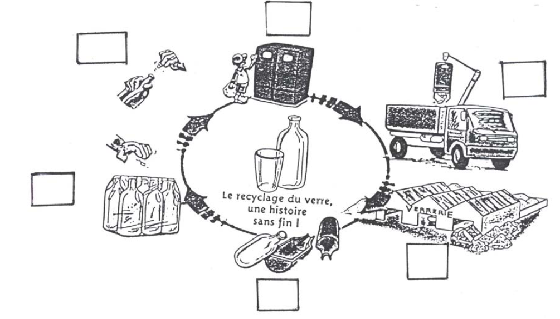

|  |  |  |  |
| --- | --- | --- | --- |
| **Contrôle de géographie**  **Les déchets**  **Cycle 3** |  | Prénom : …………………… | 2/2 |

1. **Colorie les poubelles de la bonne couleur et entoure chaque objet de la couleur de la poubelle dans laquelle il doit être jeté.**

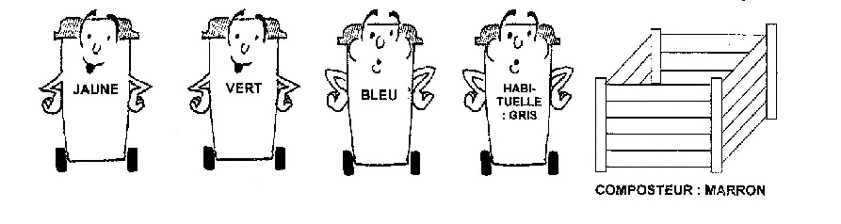

|  |  |  |  |  |  |
| --- | --- | --- | --- | --- | --- |
| C:\Users\Morgane\AppData\Local\Microsoft\Windows\Temporary Internet Files\Content.IE5\W0W5BT9C\MC900305475[1].wmf | C:\Users\Morgane\AppData\Local\Microsoft\Windows\Temporary Internet Files\Content.IE5\3SQH4JHB\MC900351577[1].wmf | C:\Users\Morgane\AppData\Local\Microsoft\Windows\Temporary Internet Files\Content.IE5\W0W5BT9C\MC900297995[1].wmf | C:\Users\Morgane\AppData\Local\Microsoft\Windows\Temporary Internet Files\Content.IE5\3SQH4JHB\MC900413378[1].wmf | C:\Users\Morgane\AppData\Local\Microsoft\Windows\Temporary Internet Files\Content.IE5\3SQH4JHB\MC900287189[1].wmf | C:\Users\Morgane\AppData\Local\Microsoft\Windows\Temporary Internet Files\Content.IE5\QEDAEWLW\MC900287495[1].wmf |
| C:\Users\Morgane\AppData\Local\Microsoft\Windows\Temporary Internet Files\Content.IE5\QEDAEWLW\MC900122865[1].wmf |  |  |  | C:\Users\Morgane\AppData\Local\Microsoft\Windows\Temporary Internet Files\Content.IE5\3SQH4JHB\MC900281754[1].wmf |  |

1. **Propose deux idées qui permettraient de limiter les déchets dans la vie de tous les jours.**

…………………………………………………………………………………………………………………………………………………………………………………………………………………………………………………………………………………………………………………………………………………………………………………………………………

…………………………………………………………………………………………………

|  |  |  |  |
| --- | --- | --- | --- |
|  | **A** | **VA** | **AA** |
| Connaître les gestes du quotidien qui limitent les déchets. (A, D) |  |  |  |
| Connaître les différentes étapes du recyclage. (B) |  |  |  |
| Savoir trier les déchets. (C) |  |  |  |